CAPEL ART, Chapellerie de Montazels JUILLET 2026

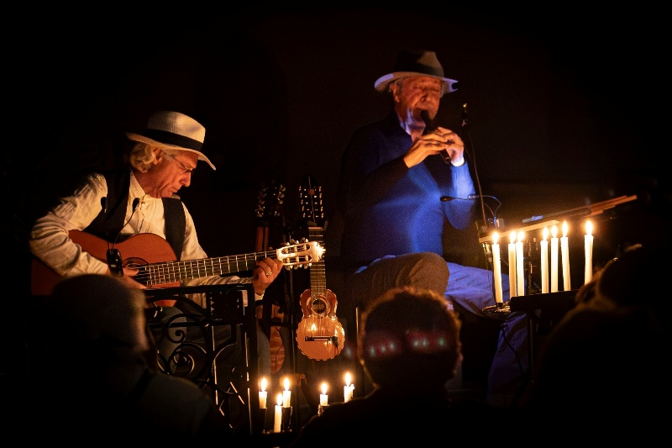
TAQUILE, samedi 11 juillet à 20h30
Les deux musiciens du groupe « Taquile » Américo & Didier Galibert vous proposent leur nouveau programme de musiques latines d'hier et d'aujourd'hui.
Un concept de spectacle original, basé sur l'histoire des musiques latines : Espagne, Amérique du Sud et l’Italie, depuis le baroque jusqu'à nos jours avec les brassages et métissages qui se sont opérés au cours des siècles.

On y trouve un éventail de sonorités très diversifié haut en couleurs où se mêlent des instruments de tous les horizons tel que luth, mandoline, charango, guitare, flûte de pan, ocarina et autres. Le répertoire n'est pas moins éclectique, passant du baroque italien, au baroque espagnol, avec des mélodies de musiques contemporaines écrites par de talentueux compositeurs Sud-Américains.

Un concert original qui met en évidence l’âme et l'universalité de la musique.

BEYOND THE C., Quintette de JAZZ. Samedi 25 juillet à 18h.
Le Blues, le Jazz, le Rock sont les musiques qui suivent ces 5 musiciens depuis l’enfance. Leur souhait est de les faire partager en les écoutant et de prendre du plaisir à les jouer.
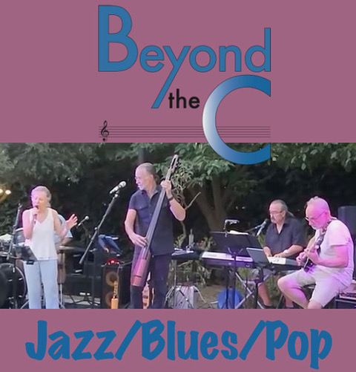
Un chapeau sur la tête, des standards plein les oreilles : Autumn leaves, This masquerade, Fragile, Summertime, April in Paris, Jardin d’hiver…
Arno/Batterie,
Didier/Guitare,
Jean-Jacques/Clavier,
Rich/Basse/Chant,
Robin/Chant.

Participation libre

Restauration et boissons avec DOUCEURS D’OR, spécialités Libanaises

VISITES ESTIVALES GUIDEES de la CHAPELLERIE MontCapel de Montazels
Comme tous les ans depuis 6 années maintenant, les visites estivales de la chapellerie continuent du 13 JUILLET au 26 août
TOUS LES LUNDIS et MERCREDIS à 10h sans réservation – durée env 1h30 / 2h – 5€ par personne de plus de 12 ans.
Venez découvrir le patrimoine mémoriel et historique industriel chapelier de la haute vallée de l’Aude !
Chapellerie de Montazels ave de la gare, 11190 Montazels

